Вопрос № 3: **«Новый порядок оформления несчастного случая на производстве актом Н-1С»**

[**Приказ Минтруда России от 25.04.2024 № 237н**](http://publication.pravo.gov.ru/document/0001202405290035) установил порядок оформления несчастного случая на производстве актом Н-1С при продлении расследования. По мнению чиновников, **это необходимо, чтобы быстрее передавать информацию в СФР для подтверждения выплат пострадавшим в НС**.

Часто происходит, что комиссия не может завершить расследование вовремя, потому что не готовы какие-то экспертизы, не хватает актов, или следственные органы затягивают сроки. В такой ситуации нужно составить акт Н-1С по форме 4 в приложении № 2 к порядку расследования НС. Если несчастный случай был квалифицирован, как не связанный с производством, акт по форме Н-1С не составляют.

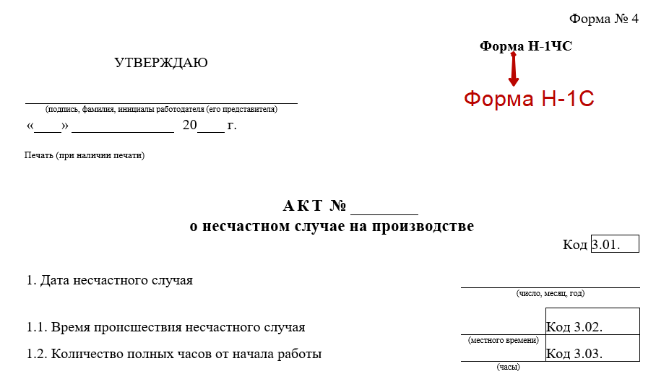

Акт формы Н-1С оформляет и утверждает работодатель, но только по единогласному решению комиссии и при согласовании со страховщиком и инспекцией труда, за  исключением легких несчастных случаев.

**Что нужно скорректировать в работе по расследованию НС?**

Специалисту по охране труда необходимо лично изучить приказ Минтруда России от 25.04.2024 № 237н. Возможно, придется **актуализировать Положение о СУОТ, если в порядке расследования НС вы указывали действия комиссии при продлении сроков расследования НС**.